Actividad de requirimientos de una casa

Natalia Higuita

Eder Lara Trujillo

Scrum

Sena

Adsi

2020

Este trabajo tra ta sobre los requerimientos que se necesita para una casa y sus actividades de requerimiento

|  |  |  |
| --- | --- | --- |
| Lista de requerimientos Casa | | |
| Requerimiento | Cumple | No Cumple |
| Sala - Comedor |  |  |
| Cocina Integral |  |  |
| Chimenea |  |  |
| 3 alcobas |  |  |
| 3 baños |  |  |
| Hall de Habitaciones |  |  |
| Sala de televisión |  |  |
| 2 pisos |  |  |
| garaje para dos coches |  |  |

|  |  |
| --- | --- |
| Lista de requerimientos Casa | |
| requerimiento | actividad/ requerimiento |
| casa | material |
| Sala - Comedor | terreno |
| Cocina Integral | área |
| Chimenea | ubicación |
| 3 alcobas | tamaño |
| 3 baños | materiales |
| Hall de Habitaciones | forma |
| Sala de televisión | ubicación |
| 2 pisos | tamaño |
| garaje para dos coches | ubicación |
|  | forma |
|  | comedor interior |
|  | dimensión |
|  | baños interno |
|  | ubicación |
|  | con sala interior |
|  | tamaño |
|  | ubicación |
|  | materiales |
|  | interno en la alcobas |
|  | ubicación |
|  | con mucha luz |
|  | tamaño |
|  | área |
|  | ubicación |
|  | cada piso que lleva |
|  | tamaño |
|  | ubicación |
|  | forma |
|  | color |
|  | forma |
|  | tamaño |
|  | ubicación |
|  | área |
|  | con sala interno |
|  | baño interno |

Piso 1

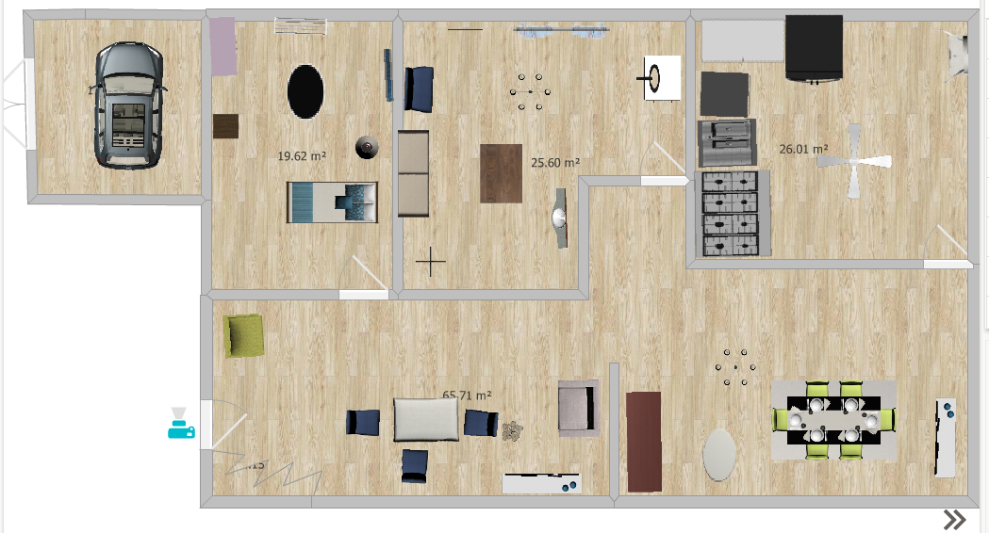

Piso 2

